Rapport de projet GES

« Nom du projet de construction »

Réalisé par « Nom, titre et entreprise »
(Insérer le logo de l’entreprise si désiré)

Dans le cadre du Programme d’innovation en construction bois

« Date du rapport »

(signature) |  | (signature) |  | (signature)
Prénom, nom  Entreprise  Responsable du projet GES |  | Prénom, nom  Entreprise  Responsable administratif de l’aide financière |  | Prénom, nom  Entreprise  Bénéficiaire de subvention

Avis de non-responsabilité
Le contenu et les résultats de ce rapport sont produits et présentés par le bénéficiaire de subvention au Programme d’innovation en construction bois (Programme). Le ministère des Ressources Naturelles et des Forêts (MRNF), ainsi que le Plan pour une Économie Verte 2030 (PEV) ne sont pas responsables du contenu de ce document.
Chacune des sections de ce rapport est expliquée dans le Protocole de quantification des émissions de gaz à effet de serre attribuables à la fabrication de matériaux de structure pour divers scénarios de bâtiments (Protocole).

Table des matières
1. Projet GES 5
1.1 Parties prenantes du Projet GES 5
1.2 Titre et lieu de réalisation du projet de construction 5
1.3 Description du projet de construction 6
1.4 Description et justification du scénario de référence 6
1.5 Données du projet GES 7
2. Quantification des émissions de GES 8
3. Annexes 8

Instructions pour remplir le rapport de projet GES

Clientèle cible du rapport (en ordre dans le processus) : Vérificateur ISO 14064-3, ministère des Ressources Naturelles et des Forêts (MRNF) et Plan pour une Économie Verte (PEV).
Les résultats de ce rapport peuvent être rendus publics par le PEV et le MRNF.
Qualité du français : Le rapport doit être fourni en français et exempt de fautes, sans quoi il sera refusé.
Format de transmission : Fichier PDF signé.
Notes au rédacteur : L’annexe 5 du Protocole, portant sur le gabarit du rapport de projet gaz à effet de serre (GES), est repris dans chacune des sections dans la note au rédacteur. Il est de la responsabilité du bénéficiaire de contacter le MRNF afin de clarifier au besoin le contenu du rapport de projet GES. Les notes au rédacteur, de même que la présente section « Instruction pour remplir le rapport de projet GES », doivent être retirées du rapport final avant sa soumission.

Projet GES

Parties prenantes du Projet GES
- Bénéficiaire de subvention : « Entreprise »;
- Responsable administratif de l’aide financière : « Prénom et nom », « Entreprise »;
- Responsable – Rapport du projet GES : « Prénom et nom », « Entreprise »;
- Responsable des estimations de quantités de matériaux (ingénieur ou architecte seulement) :
- Projet construit : « Prénom et nom », « titre professionnel », « Entreprise »;
  - Scénario de référence : « Prénom et nom », « titre professionnel », « Entreprise ».
- Responsable de la quantification des émissions de GES : « Prénom et nom », « Entreprise ».
- Responsable de la vérification du rapport de projet GES : « Entreprise »
Note au rédacteur : Section 3.0 du Protocole
Le but de cette section est d’indiquer les parties prenantes du processus général de cheminement d’un projet GES.
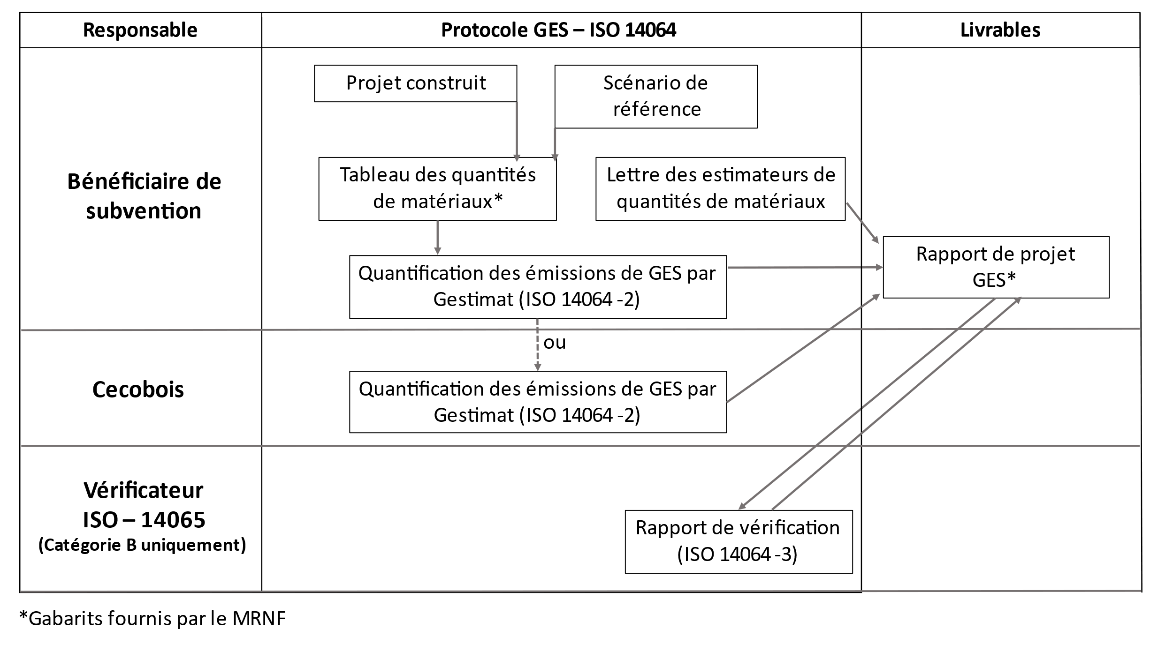

Titre et lieu de réalisation du projet de construction
- Titre du projet;
- Lieu de réalisation du projet de construction.

Description du projet de construction
- Description du projet de construction (nombre d’étages, superficie totale et superficie par étage, type d’occupation et usage du bâtiment);
- Description du bâtiment innovant ou de la solution innovante (produit innovant, système de construction, assemblage, nouvelle application, usages actuels et futurs, ampleur, etc.).
Note au rédacteur : Présenter le projet GES en quelques lignes, les produits utilisés et son caractère innovant.

Description et justification du scénario de référence
Note au rédacteur : Section 5 du Protocole.
Afin d’assurer la comparabilité du scénario de référence modélisé pour un projet donné, les points suivants doivent être similaires :
- la géométrie du bâtiment, la superficie de plancher totale et le nombre d’étages;
- la hauteur libre nette équivalente pour tous les scénarios. Par contre, la hauteur entre les étages, qui dépend de l’espace nécessaire pour la mécanique du bâtiment et de la hauteur des éléments structuraux du plancher, peut varier en fonction des types de matériaux utilisés pour la structure;
- les fonctionnalités offertes par les systèmes constructifs.
Afin de simplifier cette comparaison, les matériaux de structure sont catégorisés, selon six systèmes constructifs, soit :
- Fondation;
- Poutres et colonnes;
- Planchers;
- Toiture;
- Murs extérieurs;
- Murs intérieurs.
Utilisez le test de barrières pour justifier le scénario de référence.
De plus, toutes les hypothèses ayant été réalisées doivent être justifiées tel qu’il est expliqué dans la Section 4.1 du Protocole.
Obstacles | Option 1  Projet de construction  (projet GES) | Option 2  Scénario de référence
Règlementaire
Pratique courante
Financier
Technologique
Ressources humaines
Infrastructure
Culturel, géographique, climatique
Marché
Institution, perception du public

Données du projet GES
Note au rédacteur : Section 6 du Protocole.
- inscrire les quantités de matériaux pour chacun des systèmes constructifs dans le tableau de quantités de matériaux fourni en fichier Excel (.xlsm). Joindre ce tableau dans cette section ou en annexe;
- doit être mis en annexe une ou des lettres du ou des estimateurs de quantités de matériaux (Section 6.1 du Protocole) certifiant que les estimations sur les quantités de matériaux respectent le niveau de précision attendu et que la méthode d’estimation a été choisie en conséquence;
- inclure le volume total (m³) de bois utilisé dans le projet dans le tableau suivant :
Volume total de bois dans le projet
(m³)

Quantification des émissions de GES
Note au rédacteur : Section 7 du Protocole
- fournir les rapports de quantification des émissions de GES :
  - rapport de quantification des émissions de GES par systèmes constructifs du projet construit et de son scénario de référence;
  - rapport de quantification de la réduction des émissions de GES du projet construit en comparaison à son scénario de référence.
- remplir et présenter le tableau de réductions d’émissions GES suivant :
Émissions GES du scénario de référence  (kg éq. CO₂) | Émissions GES du projet construit  (kg éq. CO₂) | Réduction des émissions GES  (kg éq. CO₂)

Annexes
Note au rédacteur :
Le bénéficiaire de subvention doit annexer au rapport les documents suivants avant de le transmettre au MRNF :
- tableau des quantités de matériaux (.xlsm);
- lettre des estimateurs de quantités de matériaux (Section 6.1 du Protocole);
- rapports complets du Gestimat (Section 7.0 du Protocole) :
    - quantification des émissions de GES par systèmes constructifs du projet construit et de son scénario de référence;
    - rapport de quantification de la réduction des émissions de GES du projet construit en comparaison à son scénario de référence.
- rapport du vérificateur après la vérification suivant la norme ISO 14064-3 (Section 9.0 du Protocole).

